Дидактические материалы

Игра - один из важнейших видов деятельности ребенка, его самовыражения, способ его совершенствования. В процессе игры развиваются внимание, память, воображение, вырабатываются навыки и привычки, усваивается общественный опыт. Игра представляет собой воссоздание социальных отношений между людьми, их поведение и принятие решений в условиях моделирования реальных ситуаций, общественной жизни. Разнообразие форм и видов деятельности, освоенных ребенком, определяет разнообразие его игр. Игра носит воспитательно-образовательный и развивающий характер, поэтому ее широко используют в настоящее время в учебно-воспитательном процессе.
В федеральном государственном образовательном стандарте дошкольного образования большое внимание уделяется развивающей предметно-пространственной среде. Она должна быть насыщена игровыми материалами, спортивным инвентарём, соответствующими возрастным особенностям и реализуемой программе. Задача детского сада – создать условия для разнообразных игр, для детского творчества, фантазии, конструирования.
Поэтому я на протяжении своей педагогической деятельности регулярно изготавливаю дидактические игры и пособия. Дидактические игры и пособия носят обучающий, развивающий и воспитывающий характер. Они направлены, на развитие всесторонне развитой личности и раскрытие потенциальных возможностей дошколят.
Применение данных дидактических игр и пособий помогает обеспечить качество реализации программы ДОУ, возможность индивидуализации обучения, организацию учебной деятельности с широким использованием современных педагогических технологий по развитию детей дошкольного возраста.

Представляю вашему вниманию игры и пособия, изготовленные своими руками:
- Д/игра "Кому что нужно для работы?"
Цель игры: закреплять знания детей о материалах, инструментах, оборудовании, необходимых людям разных профессий.
Ход игры: детям нужно соотнести предмет с профессией человека.
- Д/игра "Собери рукавичку"
Цель игры: формировать у детей представление о целостном образе предмета.
Ход игры: перед детьми на столе лежат первая - целая рукавичка и вторая - разрезанная на части. Воспитатель предлагает детям собрать из отдельных частей вторую целую рукавичку.
- Пальчиковый театр "Под грибом"
Цель: формировать у детей интерес к игре-драматизации, активизировать речевую деятельность.
- Дидактические игры с прищепками
Цель игр: усиление познавательного интереса дошкольников.
Задачи:
- улучшение мелкой моторики, усиление мускулатуры кистей и пальцев;
- совершенствование восприятия форм, цветов, размеров;
- развитие пространственного восприятия;
- стимуляция речевых способностей;
- расширение знаний об окружающем мире.

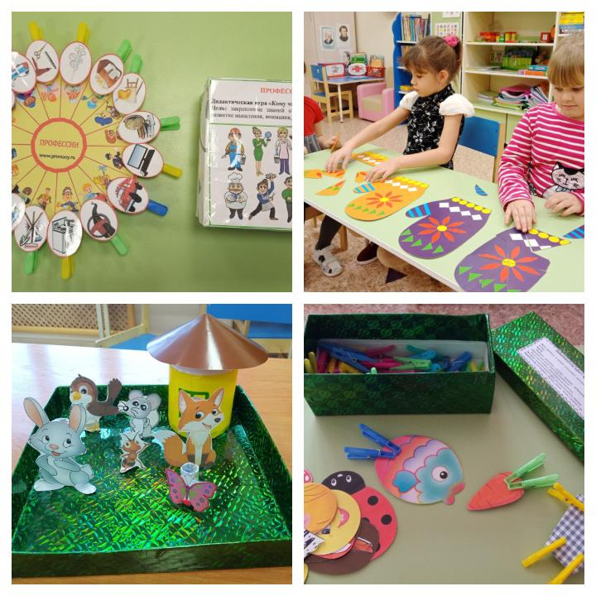
- Н/ п игра "Лучшие знатоки ПДД"
Цель: закрепление знаний о правилах дорожного движения, о дорожных знаках.
Ход игры: ребенок раскручивает барабан, в кармашках которого находятся дорожные знаки. Когда на кармашек со знаком укажет стрелка, нужно достать знак и рассказать, как он называется и о чем говорит.
- Математический планшет
Математический планшет представляет собой резиночный конструктор. На квадратном поле расположено 81 штырёк (9 рядов и 9 столбцов). На них натягиваются цветные резиночки. На поле возникают всевозможные силуэтные изображения - от букв и цифр до сюжетных картинок.
Цель: способствовать познавательно-математическому развитию детей.
- Лэпбук по ПДД
Лэпбук по правилам дорожного движения для детей представляет собой картонную папку формата А4. На страницах папки имеются различные кармашки, карточки, в которых собрана разнообразная информация.
Цель: формировать систему знаний, умений и навыков детей по правилам дорожного движения.
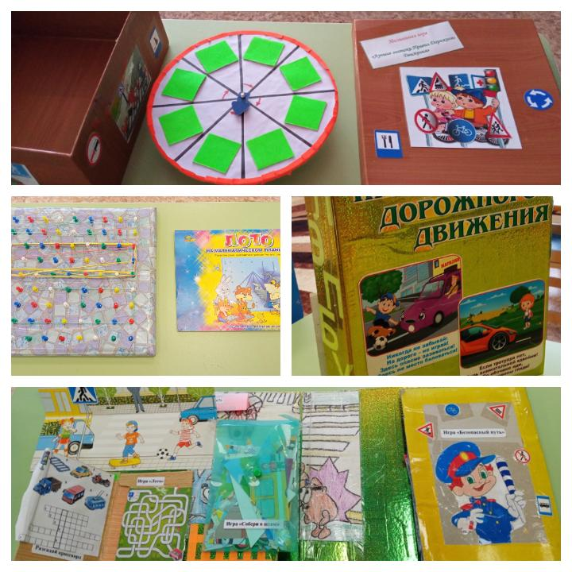

- Н/п игра "Собери сказку"
Цель: развитие памяти, внимания, усидчивости, закрепление знаний о русских народных сказках.
Ход игры: нужно из кубиков собрать картинку из сказки. А затем сказку рассказать.
- Д/ игра "Нарисуй пуговицами"
Цель: развитие мелкой моторики, внимания, мышления, тактильных ощущений.
Варианты игр различные.
- Пособие "Пожарный щит"
Цель: Дать детям представление о пожарном щите, о профессии пожарного. Формировать умение реально оценивать возможную опасность и помочь запомнить правила пожарной безопасности. Развитие зрительного внимания, памяти, логического мышления.
- Пособие "Бизиборд"
Бизиборд - это развивающая доска с замочками, шнуровками, крючками, пуговицами, щеколдами.
Цель пособия: создание предметно-пространственной среды для полноценного развития детей дошкольного возраста, развития мелкой моторики и органов восприятия, творческого потенциала.
